
Lengua y literatura

PROFESORA: MATILDE SIVIERO
CURSO: 5TO BEA
HORARIOS DEL ESPACIO CURRICULAR:
Jueves 11.20-12:00hs
Viernes: 7:00hs -9:00hs
HORARIOS DE CONSULTA: jueves y viernes: desde 17:00 a 19hs.

NUMERO DE CELULAR: 2966-278872 (solo para consultas, en los horarios y días estipulados)
- En la clase anterior, comenzamos a leer los cuentos de Nilda Rosa Nicolini y conocimos a su autora.
- En esta clase vamos a aprender:
- Lo que es una reseña y cómo se redacta.
- Lo importante de esta clase es que logres:
- Redactar una reseña sobre un libro.
- Para lograrlo primero debes:
-Leer la biografía de Nilda Rosa Nicolini, y los cuatro primeros cuentos:
- Tras la celosía
- La guitarra
- El niño solo
- Jugando, jugando
- Luego, lee atentamente el contenido sobre la reseña, poniendo
especial atención en los ejemplos.

- Actividad:
- Escribe una reseña respetando el siguiente esquema:
1°párrafo: datos generales (título, autor, datos del autor)
2° párrafo: síntesis del argumento de los cuentos leídos
(sin contar el final)
3° párrafo: opinión personal sobre todo lo leído y si lo
recomiendan, para qué edades serían.

- Formato de entrega: virtual, en la plataforma del colegio

Ante cualquier duda, ¡estamos en contacto!
CONTENIDO ( copia esto en tu carpeta para la próxima clase )
¿QUÉ ES UN RESEÑA?
UNA RESEÑA LITERARIA ES UNA PRESENTACIÓN, GENERALMENTE ESCRITA, DE LA OPINIÓN DE UN CRÍTICO SOBRE UNA OBRA DE LITERATURA. SU PROPÓSITO PRINCIPAL ES CONVENCER AL POTENCIAL LECTOR DE SI VALE LA PENA O NO LEER EL LIBRO QUE ESTÁ EN DISCUSIÓN.
LA RESEÑA, NO DEBE CONFUNDIRSE CON EL REPORTE. EL MISMO, ES COMPLETAMENTE INFORMATIVO (por eso también se lo conoce como informe) SE LIMITA A UNA PRESENTACIÓN MÁS OBJETIVA DE LA OBRA Y CONSIGNA SOLAMENTE DATOS, COMO TÍTULO, AUTOR, GÉNERO, PRECIO, INFORMACIÓN RELACIONADA CON LA PUBLICACIÓN, ETCÉTERA.
EJEMPLO DE RESEÑA: LA MISMA POSEE CUATRO PÁRRAFOS:
En el 1° párrafo: trata datos generales del libro: Autores, fechas, conformación del libro
En el 2° párrafo: temáticas de los relatos
En el 3° párrafo: diferentes clases de duendes y personajes que aparecen en estos relatos.
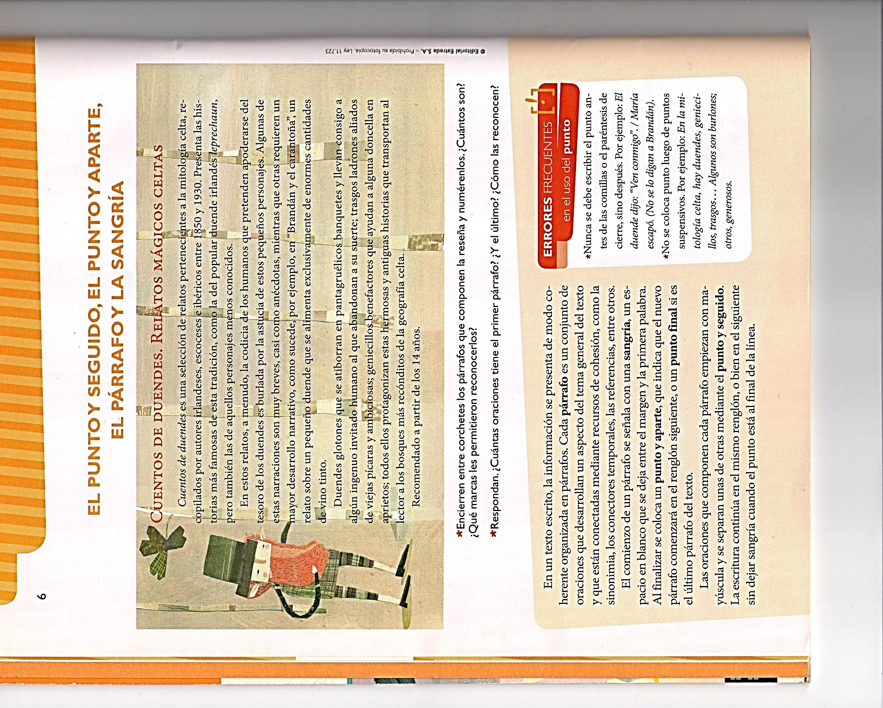
En el 4° párrafo: Lectores recomendados
Les dejo aquí, un ejemplo de una reseña sobre un libro de cuentos:

